**FMA**

**LINEA SCARICO BASAMENTI**

**MANUALE D’USO E MANUTENZIONE**

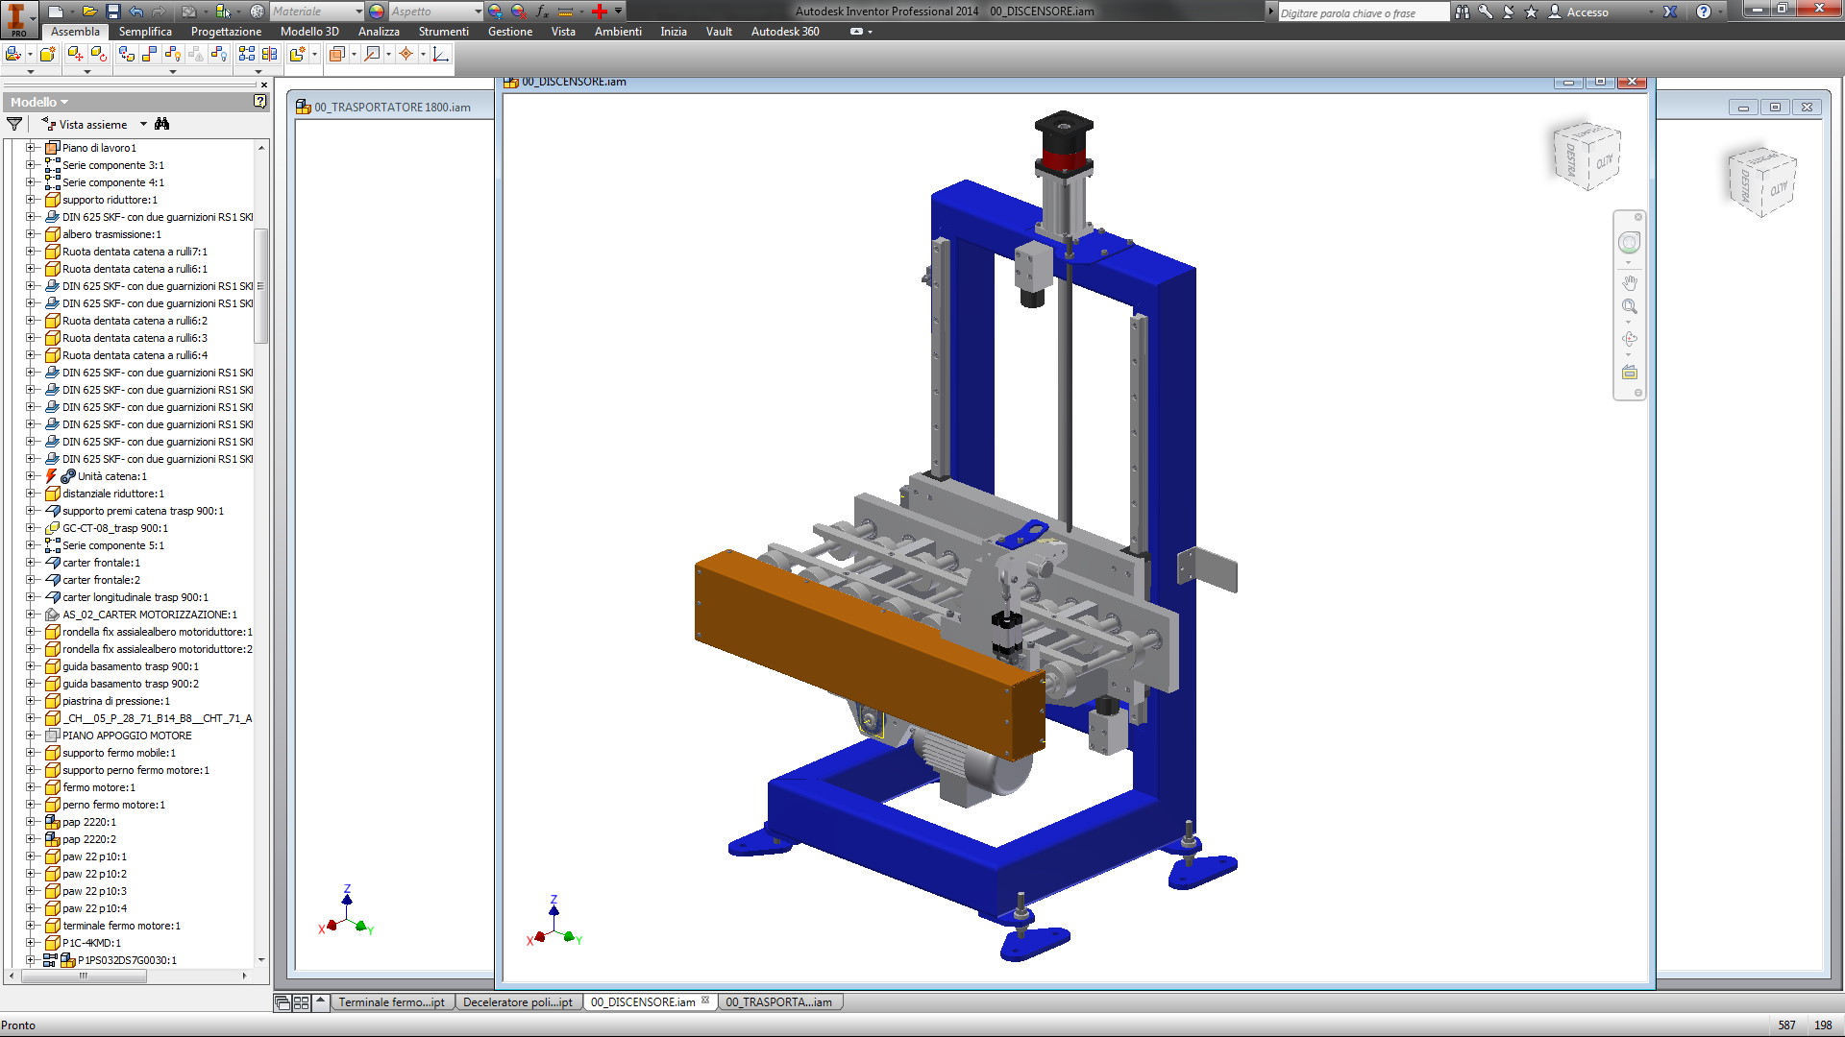

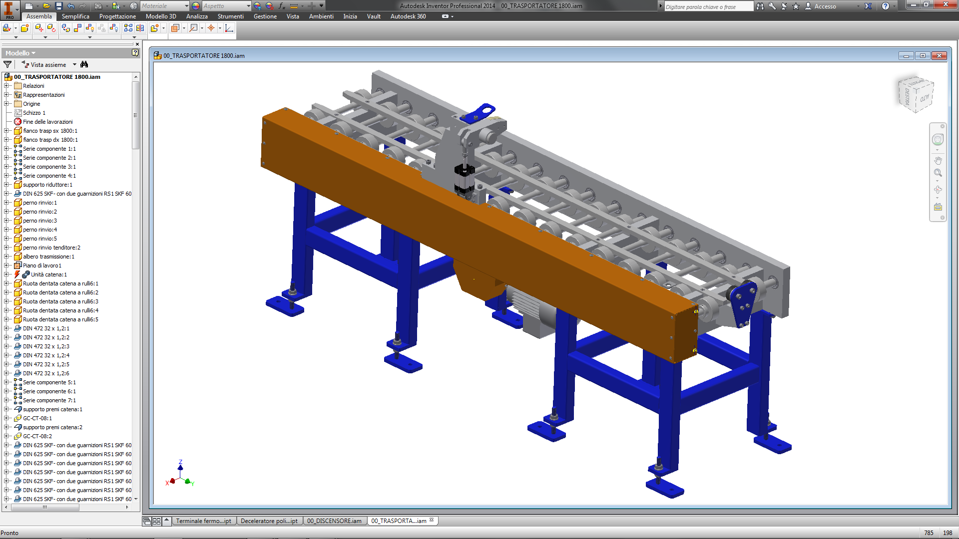

### *I.R.D.* *s.r.l.*

### Via della Dogana n.10, 03100 Frosinone

### Tel./Fax 039 0775 292069 *irdsrl@liberoit*

### *I.R.D.* *s.r.l.*

### Via della Dogana n.10, 03100 Frosinone

### Tel./Fax 039 0775 292069 *irdsrl@liberoit*

*Doc. n.* **1215_MAN**

*Edizione:* **30/12/2015**

*Autore:* *E. Gabriele*

*Doc. n.* **615_MAN**

*Edizione:* **30/07/2015**

*Autore:* *E. Gabriele*

**COMPOSIZIONE- DATI TECNICI**

**COMPOSIZIONE- DATI TECNICI**

**Discensore** Dedicata al trasferimento dalla quota di alimentazione linea principale a1090 mm (piano rulliera) dal pavimento alla quota di prelievo operatore 630 mm dal pavimento. Portata massima 100 daN (max n.2 basamenti)

**Trasportatore discensore** Rulliera in alluminio L= 895 mm, con rulli in acciaio Ø78 frizionati (a coppia) con trasmissione a catena. Velocità fissa 12 m/min, portata massima 100 daN (max n.2 basamenti)

**Trasportatore di prelievo** Rulliera in alluminio L= 1815 mm, con rulli in acciaio Ø78 frizionati (a coppia) con trasmissione a catena. Velocità fissa 12 m/min, portata massima 150 daN (max n.2+1 basamenti)

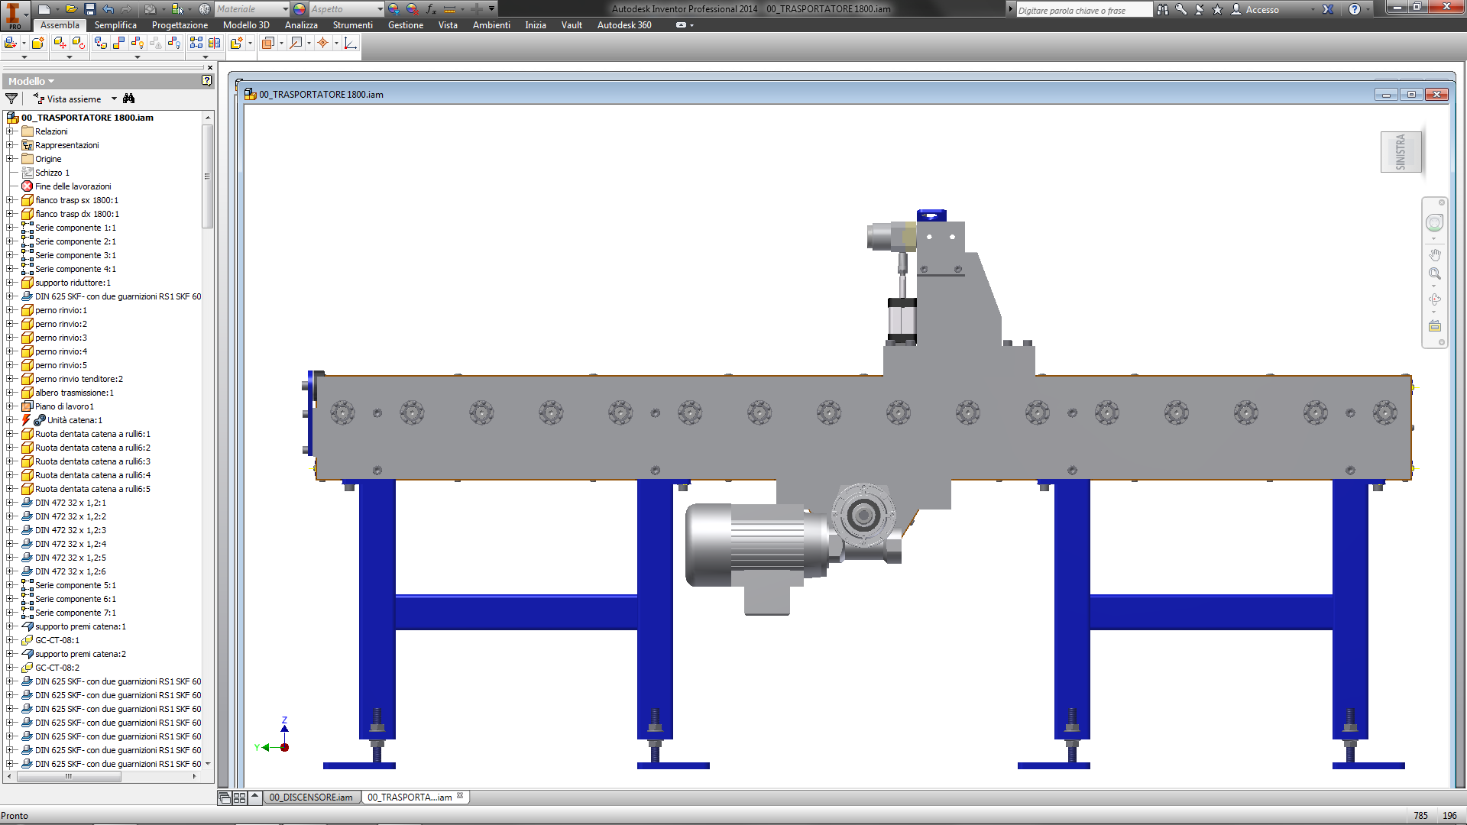

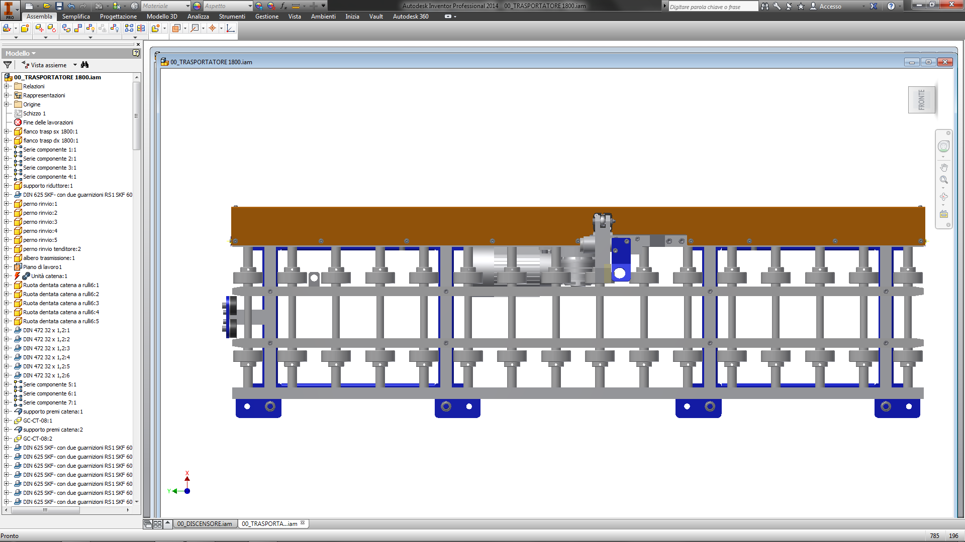

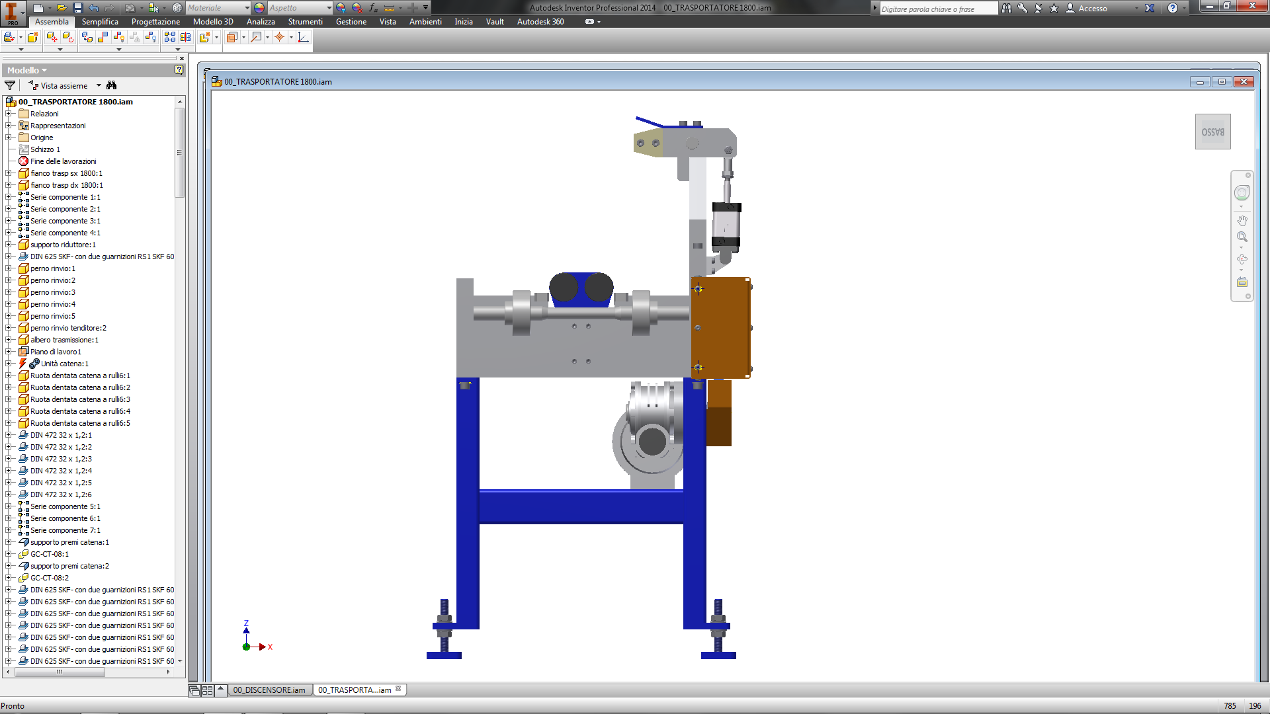

Dis/SN: 1215 - 10 - 00 / 1

***I.R.D****. s.r.l.*

Via della Dogana n.10, 03100 Frosinone

Tel. / Fax 039 0775 292069 *irdsrl@libero.it*

Portata: 150 daN

Anno: 2015

Peso: 210 daN

kW: 0,25

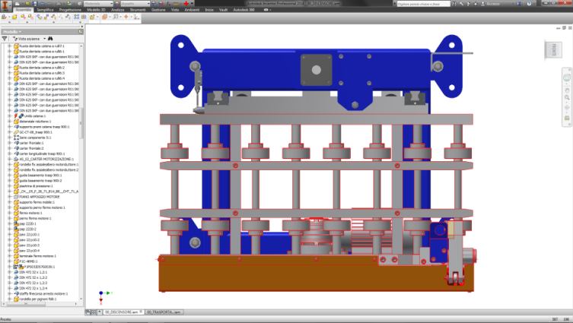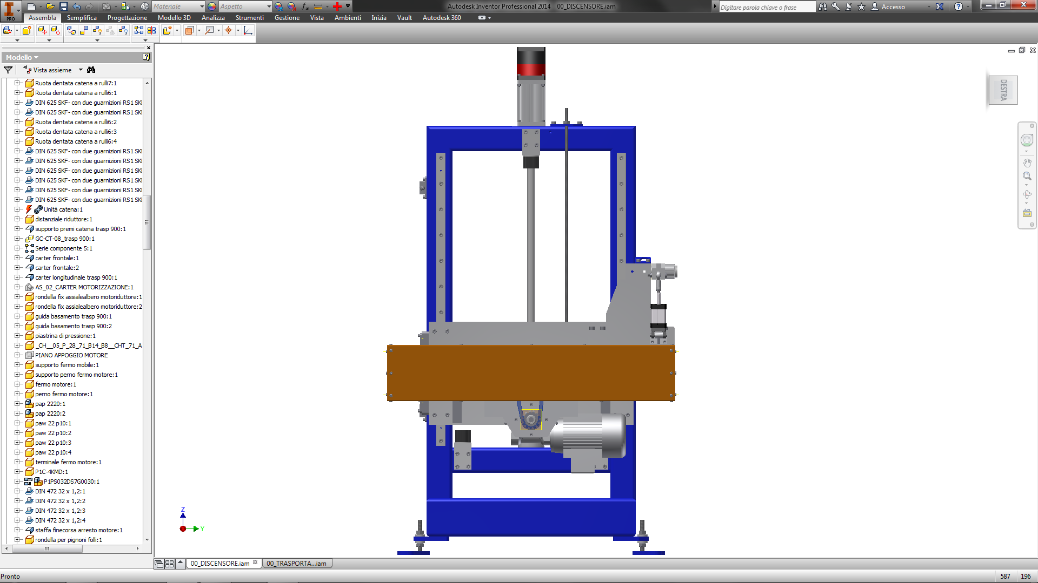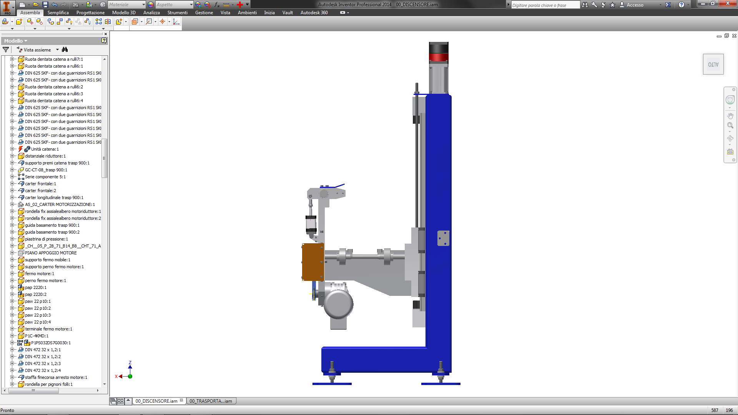

Dis/SN: 1215 - 30 - 00 / 1

***I.R.D****. s.r.l.*

Via della Dogana n.10, 03100 Frosinone

Tel. / Fax 039 0775 292069 *irdsrl@libero.it*

Portata: 100 daN

Anno: 2015

Peso: 250 daN

kW: 0,25

**RIFERIMENTI**

**RIFERIMENTI**

**Tipo di macchina** Linea scarico basamenti – Quasi Macchina (solo parte meccanica) secondo 2006/42/CE

**Specifica tecnica** Specifica cliente finale

**Costruttore** *I.R.D. srl*, via della Dogana, n.10, 03100 Frosinone, (Italia)

**Committente** *R.E.M. srl*, via Ferruccia 16/A, 03010 Patrica (FR – Italia)

**Utilizzatore** FCA (ex FMA) Avellino ( Italia)

**Installazione** 22/12/2015

**Commessa IRD srl**  1215

**Energie utilizzate** - Forza elettromotrice 400V trifase 0.5 kW

* Aria compressa (6< p <8 bar)

**Personale impegnato** N.1 operatore

PREMESSA 5

1. NORME E AVVERTENZE GENERALI 5

1.1 riferimenti normativi 5

1.2 garanzia - richiesta intervento 5

1.3 uso consentito 6

1.4 trasporto 6

1.5 installazione 6

1.6 messa in servizio 7

1.7 demolizione 7

2. DESCRIZIONE GENERALE 7

2.1. parti principali - prestazioni 7

2.2 pulizia 8

2.3 rischi specifici 8

3. MANUTENZIONE 9

3.1 avvertenze generali 9

3.2 manutenzione parte impiantistica e meccanica 9

4. NORME DI SICUREZZA, PREVENZIONE E PROTEZIONE 10

4.1 sicurezza generale 10

4.2 norme generali di sicurezza 11

4.3 sicurezza operatore 11

4.4 impianto d’illuminazione 11

4.5 livello acustico 11

4.6 tossicità 11

4.7 esplosione e incendio 11

4.8 proiezione oggetti 11

4.9 taglio e schiacciamento 11

# 

# PREMESSA



Si fa obbligo di lettura del presente manuale al personale addetto alla conduzione ed alla manutenzione della macchina/impianto, nonché al personale addetto alle operazioni di trasporto e montaggio. E’ onere e cura del cliente utilizzatore, accertare che il personale suddetto, attraverso la lettura del presente manuale, acquisisca perfetta familiarità con la macchina/impianto e ne comprenda a fondo le sorgenti di rischio residuo.



**In ogni caso la IRD s.r.l. declina ogni responsabilità per danni a persone e/o cose in caso d’inosservanza di questo manuale di uso e manutenzione.**

**Qualora si riscontrino modifiche non autorizzate della attrezzatura (anche se conformi alle norme tecniche di settore) o in caso di manomissione accertata:**

**- la IRD s.r.l. non è più responsabile per danni a persone o cose e/o comunque nei riguardi della sicurezza.**

**- decadono le condizioni contrattuali di garanzia.**



# NORME E AVVERTENZE GENERALI

## riferimenti normativi

La macchina descritta nel presente manuale ricade nell’ambito delle “QUASI MACCHINE” destinate ad essere inserite ed integrate in una macchina/impianto che ne controlla il funzionamento.

**La modalità applicativa e le performance finali vengono definite dall’installatore cui spetta il compito della valutazione dei rischi globale e l’onere di realizzare un sistema elettrico, meccanico e software totalmente sicuro ai sensi della 2006/42/CE e della altre direttive /norme tecniche pertinenti.**



**IRD s.r.l. non risponde per eventuali danni a persone e/o cose prodotti da una non corretta applicazione/utilizzo della *quasi macchina* descritta in questo manuale.**

La progettazione e la realizzazione della *quasi macchina* qui descritta sono stati eseguiti in ottemperanza alle attuali normative dell’Unione Europea sulle macchine (2006/42/CE) e successive modifiche.

Normative tecniche principali di riferimento utilizzate per la progettazione e in materia di sicurezza:

* UNI EN 12100/1: “Sicurezza del macchinario - Concetti fondamentali, Principi generali di progettazione - Parte 1: Terminologia, Metodologia di base”.
* UNI EN 12100/2: “Sicurezza del macchinario – Concetti fondamentali, Principi generali di progettazione - Parte 2: Specifiche e principi tecnici”.

## garanzia - richiesta intervento

*La fornitura è garantita 12 mesi dalla data di collaudo positivo e si rivolge al cliente che l’ha commissionata (R.E.M. srl). La garanzia riguarda vizi di costruzione e/o montaggio e copre sia i componenti di ricambio che la mano d’opera, presso la ns. sede. La garanzia non copre componenti soggetti a usura o a naturale decadimento delle prestazioni. La garanzia non copre danni all’impianto e/o a cose e persone causati da un uso improprio dello stesso o dalla inosservanza del presente manuale di uso e manutenzione. Le spese di smontaggio/rimontaggio presso il cliente utilizzatore e del trasporto sono onere esclusivo del committente.*

Nel caso si verificassero anomalie o situazioni tali da rendere necessario e consigliabile un intervento del personale IRD s.rl, l’utilizzatore potrà rivolgersi al nostro servizio di assistenza con i seguenti recapiti:

Tel / fax: 039 0775 292069

e-mail: *ird.srl@libero.it*

Il supporto tecnico è subordinato alle seguenti condizioni:

* identificazione del tipo di intervento o problema riscontrato;
* identificazione del numero della matricola/commessa IRD s.r.l. (vedi pagina 1);
* identificazione del codice componente / numero disegno e posizione del particolare di cui fornire l’eventuale ricambio.

## uso consentito

La *quasi macchina* non è destinata a funzionare indipendentemente; essa costituisce parte di una macchina/impianto che l’installatore progetta e realizza per eseguire funzioni più complesse.

L'utilizzatore finale della macchina, è tenuto ad affidare l’uso della stessa esclusivamente a personale addestrato secondo le istruzioni di questo manuale, integrate da informazioni e conoscenze tecniche professionali.

**Quanto descritto nel presente manuale è destinato esclusivamente ad uso industriale.**



L’utilizzatore è inoltre tenuto a:

* affidare la manutenzione esclusivamente a personale specializzato, dotato dei requisiti tecnici professionali come richiesto dalla vigente normativa;
* verificare che la sicurezza della macchina a si mantenga integra nel tempo e che non vengano operate manomissioni alla attrezzatura e/o ai ripari fissi / dispositivi di sicurezza;
* controllare che le persone che accedono all’area di lavoro interessata per normale utilizzo, controllo o manutenzione, sia personale addestrato con buona conoscenza dei rischi residui presenti;
* mantenere una copia del presente manuale d’uso e manutenzione in prossimità della attrezzatura a disposizione di tutti gli utilizzatori.

**La IRD s.r.l. declina ogni responsabilità per danni a cose e/o persone derivanti da un utilizzo improprio della *quasi macchina*.**



In caso di comportamento anomalo o di mancanza d’alimentazione, è tassativamente vietato, da parte dell’operatore di produzione, eseguire qualsiasi intervento di modifica. Contravvenendo a quanto sopra si può andare incontro a situazioni di pericolo. Pertanto:

## trasporto

Per Il trasporto e la movimentazione utilizzare idonei mezzi di sollevamento azionati da personale adeguatamente formato. E' importante ricordare che:

1. la *quasi macchina* è costituita in parte da componenti che non sono in grado di sopportare grandi sollecitazioni; si consiglia quindi di operare con la massima cauteladurante la movimentazione al fine di evitare scossonied urti che potrebbero causare danni alle apparecchiature;
2. per il sollevamento e la movimentazione utilizzare idonei accessori di sollevamento (braghe, funi, grilli, ganci ecc.) e carrello elevatore/carroponte, in regola con le verifiche periodiche obbligatorie.
3. impiegare per la movimentazione, personale addestrato al lavoro in sicurezza e all’ottimale strategia per il bilanciamento dei carichi;

**Sollevare sempre la quasi macchina utilizzando la massima cautela ed una opportuna strategia per il bilanciamento dei pesi.**

**PERICOLO DI caduta e schiacciamento**



1. nel caso in cui il manovratore non abbia una sufficiente visibilità, dovuta all’ingombro del carico e/o ad eventuali barriere architettoniche, è opportuno provvedere all’assistenza di una persona per le segnalazioni, come previsto dalla vigente normativa.

## installazione

Per l'installazione procedere come sotto descritto:

* assicurarsi che la pavimentazione sopporti in carico e liberare l'area da ingombri;
* disporre le diverse apparecchiature sulla pavimentazione nella posizione di lavoro
* fissare le parti al pavimento impegnando tutti i punti previsti per l’ancoraggio ed utilizzando tasselli per fissaggio pesante in grado di garantire ciascuno non meno di 600 daN di trazione ( tassello o barra filettata con ancorante chimico M10 / M12 su pavimentazione in calcestruzzo Rc ≥ 25 N/mm2
* Livellare e bloccare le posizioni attraverso la coppia di dadi M14 disponibili per ciascun piedino

**ATTENZIONE: un fissaggio inadeguato (tassello sotto dimensionato o inadatto, pavimentazione non in calcestruzzo compatto ecc.) può determinare lo spostamento e/o il rovesciamento del discensore / trasportatore e/o dei basamenti trasportati con grave rischio per il personale nelle vicinanze.**

**PERICOLO DI caduta e schiacciamento**



## 1.6 messa in servizio

Per la prima messa in servizio e prima di ogni utilizzo verificare che (a cura dell’installatore):

* tutte le parti si presentino integre e perfettamente funzionanti;
* la configurazione delle parti mobili sia quella attesa e che non siano presenti anomalie di posizione;
* tutti i collegamenti elettrici, pneumatici ed idraulici siano stati eseguiti correttamente
* nessuna tubazione presenti punti di piega e/o strozzatura;
* tutte le tenute/guarnizioni siano integre ed efficienti;
* nessun operatore si trovi in area pericolosa durante le manovre;

**N.B. E' cura e onere dell'utilizzatore verificare sistematicamente che l’impianto resti integro, perfettamente efficiente ed utilizzabile incompleta sicurezza per gli operatori.**



## 1.7 demolizione

Per la costruzione della *quasi macchina* **non** sono stati usati componenti/materiali classificati come inquinanti.

La *quasi macchina* e i dispositivi accessori, sono composti per la maggior parte da materiali metallici, che sono materie prime riciclabili. Le altre parti, sostanzialmente tutte in materiale plastico, dovranno essere consegnate a ditte apposite che si occupano di riciclo e separazione dei rifiuti in base alla specifica possibilità di recupero.

Particolare menzione meritano i lubrificanti in genere (ad esempio l’olio del riduttore) che devono essere smaltiti dalle società autorizzate al recupero di oli esausti.

Prima di procedere alla demolizione, accertarsi di aver scollegato tutte le connessioni (pneumatiche, elettriche ecc.) e/o ci sia ancora pressione nei circuiti pneumatici.

# DESCRIZIONE GENERALE

La *quasi macchina* qui descritta è una linea composta da due trasportatore a rulli frizionati e da un discensore/elevatore (sono assenti la motorizzazione del discensore tutta la parte elettrica, la sensoristica ed il sistema di gestione controllo. Ciascuno dei trasportatori è dotato di un fermo a leva ad azionamento pneumatico per l’arresto di 1/2 basamenti.

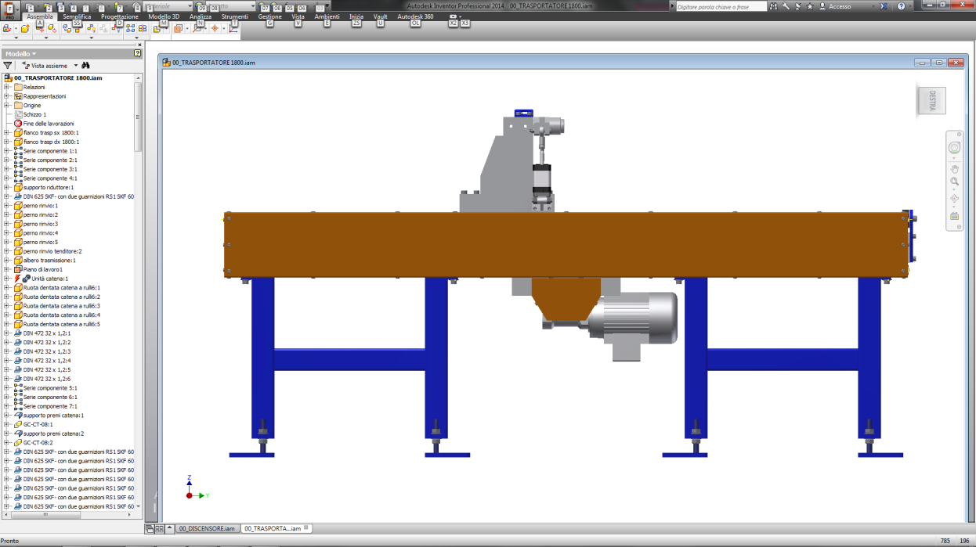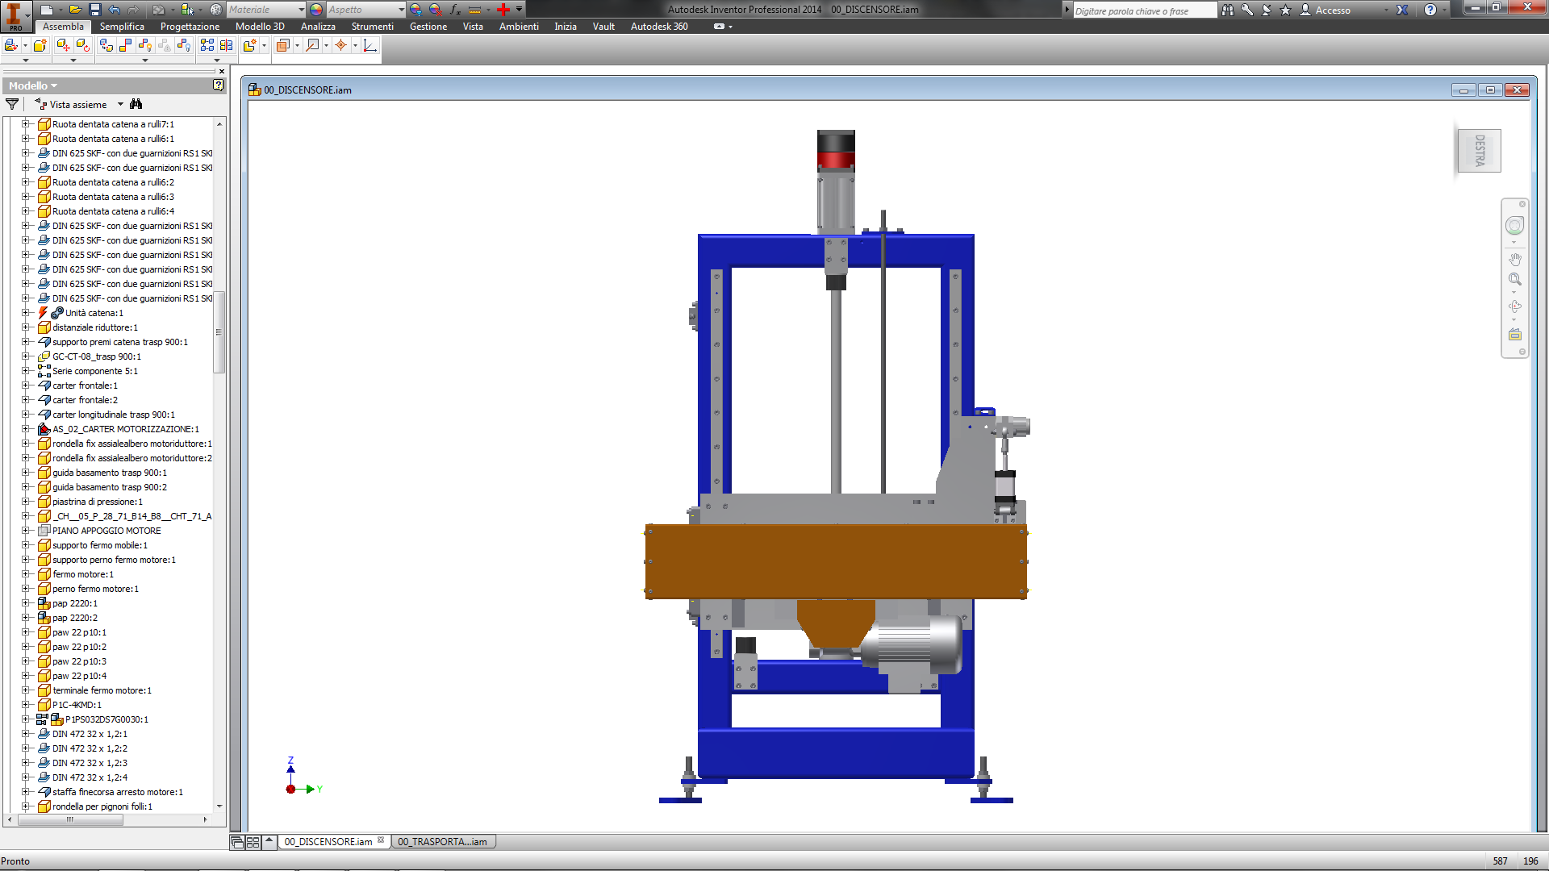

## parti principali - prestazioni

**Discensore** Unità di discesa con le seguenti caratteristiche/prestazioni:

* *Corsa verticale 460 mm nominale / >490 limite meccanico*
* *Velocità massima 125 mm/s (con motore 3000 rpm)*
* *Trasmissione con vite a ricircolazione di sfere Rexroth*
* *Riduttore epicicloidale TRAMEC, i=10*
* *Camme meccaniche regolabili per FC a rotella di extra corsa*
* *Tamponi Ø50 in gomma per FC meccanico (2 inferiori + 1 superiore)*
* *Slitta in Al di alto spessore*
* *Guide verticali Rexroth a ricircolazione di sfere*
* *Sistema di sicurezza ad asta di trazione M12 per manutenzione*
* *Piedini M14 a base allargata con regolazione di quota +/-20 mm*

**Trasportatore mobile** Rulliera frizionata mossa dalla slitta del discensore:

* *Lunghezza 895 mm*
* *Velocità 12 m/min*
* *Quote nominali di lavoro 1090-630 dal livello pavimento*
* *Rulli Ø78 frizionati a coppia; forza di trazione 0,5-1 daN per asse impegnato*
* *Riduttore a vite senza fine Chiaravalli 05 P i=1/28 P71 B14*
* *Motore Trifase 0,25 kW 4P P71 B14*
* *Catena di trasmissione 1/2” x 5/16” semplice*
* *Fianchi e struttura in Al alto-resistente*
* *Frizionamento a secco con materiale antiusura*
* *Fermo a leva ad azionamento pneumatico*
* *Cilindro doppio effetto Parker P1P D.032 corsa 30 mm*
* *EV Viking Lite G1/8 5/2 so/sol pil22 bistabile bobine 24 Vdc*

**Trasportatore fisso** Rulliera frizionata mossa dalla slitta del discensore:

* *Lunghezza 1815 mm*
* *Velocità 12 m/min*
* *Rulli Ø78 frizionati a coppia; forza di trazione 0,5-1 daN per asse impegnato*
* *Riduttore a vite senza fine Chiaravalli 05 P i=1/28 P71 B14*
* *Motore Trifase 0,25 kW 4P P71 B14*
* *Catena di trasmissione 1/2” x 5/16” semplice*
* *Fianchi e struttura in Al alto-resistente*
* *Frizionamento a secco con materiale antiusura*
* *Fermo a leva ad azionamento pneumatico*
* *Cilindro doppio effetto Parker P1P D.032 corsa 30 mm*
* *EV Viking Lite G1/8 5/2 so/sol pil22 bistabile bobine 24 Vdc*
* *Fermo terminale a doppio puffer Ø50*
* *Piedini M14 a base allargata con regolazione di quota +/-20 mm*

## pulizia

La quasi macchina dispone di elementi mobili su guide/perni a strisciamento o a ricircolazione di sfere; una corretta pulizia periodica ne prolunga la vita utile e riduce la frequenza dei guasti. E’ onere e cure dell’utilizzatore valutare la frequenza e profondità degli interventi di pulizia in base alle condizioni effettive di lavoro e sulla scorta delle esperienze su impianti similari (qualora disponibili).

## rischi specifici

*Trasportatori*; si tratta di rulliere frizionate con capacità di spinta limitata (0.5-1 daN per asse) e a bassa velocità di traslazione 12 m/min. Tutte le parti della trasmissione sono protette da carter e pertanto non raggiungibili. I rischi residui sono limitati a:

1. Impigliamento di lacci o appendici alle parti rotanti raggiungibili (asse rulli)
2. Caduta del basamento
3. Schiacciamento contro il fermo terminale nella zona di prelievo

**ATTENZIONE: a contatto o in prossimità della rulliera esistono i seguenti rischi residui:**

**PERICOLO DI trascinamento / impigliamento / FRIZIONE**

**PERICOLO DI caduta e schiacciamento**



*Discensore*; la velocità massima di traslazione verticale è di 125 mm/s. Sono presenti protezioni per la trasmissione principale (motoriduttore epicicloidale Tramec) e secondaria (con vite a ricircolazione di sfere. Tuttavia la slitta ed il trasportatore completo ad essa ancorato sono raggiungibili in tutte le configurazioni, pertanto risultano ineliminabili i seguenti rischi residui:

1. Impigliamento, urto e trascinamento
2. Schiacciamento contro i fermi in gomma e contro tutte le parti fisse

**ATTENZIONE: a contatto o in prossimità discensore esistono i seguenti rischi residui:**

**PERICOLO DI trascinamento / impigliamento / FRIZIONE**

**PERICOLO DI caduta e schiacciamento**



*Fermi a leva*; sono azionati da cilindri pneumatici Ø32 corsa 30 mm. Il cinematismo è a vista e facilmente raggiungibile. Si raccomanda una accurata registrazione dei regolatori di flusso in dotazione per rendere graduale e sufficientemente lento la rotazione della leva. In ogni caso permangono i seguenti rischi residui

1. Trascinamento
2. Cesoiamento
3. Schiacciamento
4. Proiezione di parti/ getto di aria in pressione in caso di rottura / guasto delle tubazioni

**ATTENZIONE: a contatto o in prossimità del fermo a leva esistono i seguenti rischi residui:**

**PERICOLO DI trascinamento / URto / FRIZIONE**

**PERICOLO DI CESOIAMENTO E PROIEZIONE**



La valutazione dei rischi meccanici sopra riportata si riferisce alla *quasi macchina* qui descritta e non comprende valutazioni su ulteriori rischi di natura elettrica e/o pertinenti la specifica applicazione curata dal committente / installatore che provvede pertanto a predisporre tutte le protezioni fisiche e non fisiche necessarie a segregare l’area destinata alla macchina/impianto, nonché ad apporre la cartellonistica di sicurezza opportuna.

# MANUTENZIONE

## avvertenze generali



**La manutenzione della *quasi macchina*, deve essere eseguita obbligatoriamente con alimentazione assente da personale qualificato di provata esperienza. La responsabilità delle operazioni che sono eseguite trascurando le indicazioni del presente manuale, é a carico dell’utilizzatore, il quale ha l’obbligo di formare ed informare il personale addetto all’operatività della macchina.**

Una manutenzione preventiva, corretta e puntuale previene l’insorgenza di problemi legati al precoce degrado dei componenti.

## manutenzione parte impiantistica e meccanica

**ATTENZIONE: il personale di manutenzione, non deve in alcun modo compromettere le condizioni di utilizzo in sicurezza attraverso interventi e/o modifiche non autorizzate.**



I controlli e/o l'eventuale sostituzione di parti dell'apparecchiatura, devono essere eseguiti in sicurezza facendo uso degli opportuni dispositivi di protezione individuale (guanti, mascherina, cuffia, ecc.) come previsto dal piano di sicurezza interno.



**Tenere sempre a portata di mano dei manutentori una copia dei disegni meccanici, degli schemi elettrici e pneumatici (se presenti) e del presente manuale d’uso e manutenzione, per consentire idonee operazioni secondo le indicazioni prescritte.**



**E’ compito dell’utente mantenere tutti i dispositivi in condizioni di perfetta efficienza secondo quanto richiesto dal presente manuale di uso e manutenzione.**

La *quasi macchina* qui descritta non richiede frequenti interventi di lubrificazione; l’olio dei riduttori meccanici, introdotti dal costruttore o dei cuscinetti, garantiscono una lubrificazione efficace per alcuni anni o a vita nel caso dei cuscinetti sigillati. In ogni caso, tutti gli organi meccanici che dovessero presentare giochi o indurimenti nel loro movimento, devono essere tempestivamente lubrificati (utilizzare lubrificanti industriale di alta qualità) e/o sostituiti.

Prospetto interventi di lubrificazione periodica o in caso di necessità:

* ***Trasmissione a catena;*** grasso tipo standard ISO L-X-BCHB-2 e DIN 51825 KP2K-20 (-20°C / +120°C) da eseguirsi ca. ogni 5.000 ore di lavoro
* ***Riduttore Chiaravalli CH05 P 1/28 P71 B14;*** lubrificato a vita con olio sintetico permanente
* ***Riduttore Tramec EP90*** ***1 C 10 TQ AE19 P34;*** lubrificato a vita con olio sintetico permanente
* **Pattino Rexroth 1623 814 20**; grasso tipo DIN 51825 K2K, da eseguirsi ogni 5000 km (corrispondente a 5.000.000 cicli)
* **Chiocciola Rexroth FEM-E-C 25x25Rx3-4**; continua con cartuccia automatica o consigliata ogni 1250 km (corrispondente a 1.250.000 cicli) con grasso tipo DIN 51825 K2K. Non utilizzare grasso con additivi solidi (tipo grafite)

Prima di procedere con qualsiasi intervento di manutenzione e/o riparazione da parte di personale debitamente formato ed autorizzato, assicurarsi di aver disconnesso tutte le sorgenti di energia (elettrica e pneumatica) ed eventuali altri collegamenti e che ogni parte risulti ferma e stabile; se necessario inoltre, rimuovere tutti i basamenti sulle rulliere.

N.B. Prima di eseguire interventi sul discensore, montare la barra filettata M12 Classe 8.8 (L=685 mm, dis.1215-30-00 pos.19) e bloccarla sulla staffa (pos.18) con i dadi in dotazione.

**ATTENZIONE: è fatto obbligo al personale di manutenzione dopo aver sconnesso tutte le sorgenti di energia, di montare la barra di sicurezza sopra descritta, prima di procedere alla manutenzione/riparazione del discensore.**

**N.B. La barra M12, avvitata per almeno 12 filetti sul carrello slitta protegge dalla caduta dello stesso e del trasportatore ad esso ancorato ma non del carico supplementare dovuto ai basamenti che pertanto devono anticipatamente essere rimossi.**

**NON DIMENTICARE di rimuovere completamente la barra M12 prima di procedere al riutilizzo del discensore.**

**PERICOLO DI urto e schiacciamento**

Attenzione

Raccomandazioni:

* Una lubrificazione adeguata con lubrificante corretto, è essenziale per il buon funzionamento e la longevità di tutti i dispositivi;
* Non utilizzare lubrificanti diversi da quelli prescritti anche se della stessa marca;
* Non mescolare oli a base minerale con oli a base sintetica;
* Controllare la lubrificazione di tutti gli organi in movimento ad intervalli regolari in funzione delle reali condizioni d’utilizzo;

**ATTENZIONE: tutte le operazioni devono essere eseguite da personale esperto di manutenzione in possesso dei necessari requisiti tecnico-professionali.**



**IMPORTANTE**: per tutte le altre informazioni relative ai prodotto da commercio, fare riferimento alle indicazione del produttore (vedere schede tecniche allegate).

# NORME DI SICUREZZA, PREVENZIONE E PROTEZIONE

## sicurezza generale

La Direttiva macchine 2006/42/CE definisce la seguente terminologia:

* **zone pericolose**: qualsiasi zona all’interno e/o in prossimità della macchina in cui la presenza di una persona costituisca un rischio per la sicurezza e la salute di detta persona;
* **persona esposta**: qualsiasi persona che si trovi internamente o in parte in una zona pericolosa.

Le operazioni di manutenzione ordinaria e straordinaria devono essere effettuate da:

* meccanico specializzato per interventi sugli organi meccanici;
* impiantista specializzato per interventi su quadri elettrici e pneumatici.

**ATTENZIONE: qualunque figura professionale che si appresti ad operare sul dispositivo, deve avere una profonda conoscenza del contenuto di questo manuale, delle sue avvertenze, delle considerazioni e di tutte le informazioni relative alla sicurezza. La IRD s.r.l. declina ogni responsabilità derivante dal mancato rispetto di queste indicazioni.**



## norme generali di sicurezza

Il dispositivo è consegnato idoneo ad operare in condizioni di sicurezza fatta salva la particolare applicazione a cura del committente/installatore. La modifica dei sistemi di protezione/sicurezza presenti e l’uso scorretto, provoca la decadenza della garanzia e la piena assunzione di responsabilità da parte dell’utilizzatore.

L’utilizzo dell'apparecchiatura è consentito solo al personale addestrato ed autorizzato e comunque nell'ambito dell'uso consentito.

**ATTENZIONE: qualsiasi manomissione o modifica della *quasi macchina* non preventivamente autorizzate dal costruttore solleva quest’ultimo da danni derivanti o riferibili agli atti suddetti.**



La rimozione o manomissione dei dispositivi di protezione comporta una violazione delle norme sulla sicurezza, di seguito riassunte:

## sicurezza operatore

Di seguito definiamo le figure professionali secondo i compiti loro assegnati:

1. **operatore**: colui che è addetto alle conduzione della macchina (impianto) e a tutte le operazioni di uso ordinario, quali piccole regolazioni o normale pulizia;
2. **operatore addetto all’assistenza (manutentore)**: colui che si occupa delle manutenzione e di problemi al di fuori della conduzione ordinarie (manutenzione, interventi straordinari e regolazioni-tarature importanti).

Per le mansioni cui è chiamato, il manutentore deve possedere un’esperienza specifica nel campo in cui opera e una conoscenza tecnica di base che gli consenta di svolgere le sue mansioni in condizioni di massima sicurezza.

## impianto d’illuminazione

L’impianto d’illuminazione, nella zona di lavoro deve garantire un livello di visibilità tale da consentirne l’ottimale utilizzazione. Si consigliano valori d’illuminazione non inferiori a 300 lux.

**ATTENZIONE: la IRD srl declina ogni responsabilità per un uso improprio e pericoloso dell’impianto, causato da carenze d’illuminazione.**



## livello acustico

Il livello di rumorosità massimo (con entrambe le pompe di lavaggio in marcia) è inferiore a 70 dB (A) in accordo alla IEC.

## tossicità

Fare riferimento alle Schede di Sicurezza di prodotto (detergente) della AVIO S.p.A..

## esplosione e incendio

Pericolo non presente.

## proiezione oggetti

Possibile fuoriuscita accidentale di aria in pressione. Impiegare DPI idonei, (indumenti, scarpe, guanti ed occhiali) a proteggere da eventuali proiezione gas e particelle dalle tubazioni in pressione.

## taglio e schiacciamento

L’attrezzatura presenta significativi rischi specifici precedentemente dettagliati di taglio, urto, trascinamento e/o schiacciamento. E’ imprescindibile ed obbligo per l’installatore/committente evitare che il personale impegnato possa raggiungere direttamente o con parti del corpo (arti superiori ed inferiori) le parti in movimento pericolose.

**ATTENZIONE: E’ imprescindibile ed obbligo per l’installatore/committente impedire che il personale impegnato possa raggiungere direttamente o con parti del corpo (arti superiori ed inferiori) le parti in movimento pericolose. La IRD s.r.l. declina ogni responsabilità derivante dal mancato rispetto di queste indicazioni.**

